BAB V
RENCANA DAN STRATEGI PEMASARAN

- Rencana STP (Segmentation, Targeting, dan Positioning)
- Segementasi
Menurut Kotler dan Armstrong (2018:212), segmentasi pasar melibatkan pembeli di pasar mana pun berada dalam keinginan, sumber daya, lokasi, sikap pembelian, dan praktik pembelian. Melalui segmentasi pasar, perusahaan membagi pasar yang besar dan beragam menjadi segmen yang lebih kecil yang dapat dicapai secara lebih efisien dan efektif dengan produk dan layanan yang sesuai dengan kebutuhan unik. Segementasi pasar dapat dikelompokkan berdasarkan segi geografis, demografis, psikografis, dan perilaku. Melalui proses segmentasi ini, diharapkan perusahaan dapat mengklasifikasikan pasar ke dalam kelompok-kelompok yang lebih sederhana untuk memformulasikan strategi yang akan diterpakan.
Lewat segmentasi pasar, perusahaan membagi pasar heterogen yang besar menjadi segmen yang lebih kecil agar bisa dijangkau secara lebih efisien dan efektif dengan produk dan jasa yang sesuai dengan kebutuhan masing-masing yang unik. Beberapa pembagian segmen pasar konsumen:
- Segmentasi Geografis
Pada segmen ini berarti pasar dibagi menjadi beberapa bagian geografis yang berbeda-beda seperti desa, kota, provinsi, pulau, negara, serta iklim. Daerah geografis yang dianggap potensial dan menguntungkan bisa dijadikan sebagai target operasi dimana Usaha Grosir Kaos KENO menargetkan pasarnya. Perusahaan dapat beroprasi bukan hanya di satu daerah tapi bisa di berbagai daerah. Dalam hal ini segmentasi Usaha Grosir Kaos KENO berada di Jakarta dengan fokus utama pada kawasan Tanah Abang, Kawasan Tanah Abang ini dipilih karena merupakan pusat grosir pakaian jadi dimana banyak penduduk yang tidak hanya dari Jakarta bahkan dari luar kota serta luar pulau yang berdatangan ke Tanah Abang untuk berbelanja pakaian jadi secara grosir. Dengan melihat hal tersebut semakin memperkuat keyakinan penulis untuk membuka toko grosir pakaian jadi di Tanah Abang.
- Segmentasi Demografis
Pada segmentasi demografis mengelompokkan pasar menjadi beberapa variabel seperti usia, jenis kelamin, serta pendapatan. Dengan jenis usaha yang dijalankan oleh Usaha Grosir Kaos KENO yaitu berupa grosir pakaian jadi, makan dalam segmentasi demografis ini Usaha Grosir Kaos KENO menyasar target pasar pada masyarakat muda baik pria maupun wanita. Hal ini disebabkan produk yang dijual adalah kaos oblong polos yang umumnya sangat disukai oleh masyarakat muda jaman sekarang yang tidak menyukai model-model baju yang dinilai terlalu ramai.
- Segmentasi Psikografis
Pada segmentasi psikografis berarti membagi target pasar menjadi kelompok-kelompok tertentu berdasarkan kelas sosial, gaya hidup dan kepribadian. Karena produk yang dijual di Usaha Grosir Kaos KENO dapat digunakan oleh kalangan anak-anak muda, maka Usaha Grosir Kaos KENO menyasar pada masyarakat muda dalam semua kelas sosial, gaya hidup serta kepribadian.

- Target Pasar
Menurut Kotler dan Armstrong (2016:233), “ Target market consist of a set of buyers who share common needs or characteristics that the company decides to serve ”. (Target pasar terdiri dari serangkaian pembeli dengan persamaan kebutuhan dan karakteristik yang perusahaan pilih untuk dilayani). Usaha Grosir Kaos KENO menargetkan kalangan masyarakat di usia muda dengan jenis kelamin laki-laki dan perempuan tanpa ada perbedaan ras, suku, budaya, pendidikan, serta agama yang berdomisili di Negara Indonesia khususnya di DKI Jakarta.
- Posisi
Setelah melakukan segmentasi dan target, selanjutnya adalah positioning. Menurut Kotler dan Armstrong (2016:223), “ Positioning consists of arranging for a market offering to occupy a clear, distinctive, and desirable place relative to competing product in the minds of target consumers ”. (Posisi pasar adalah mengatur penawaran pasar menjadi kelompok yang jelas, ciri khas, dan diinginkan guna menetapkan produk dalam benak konsumen).
Usaha Grosir Kaos KENO memposisikan brand-nya sebagai toko grosir pakaian jadi yang memiliki daya tawar pada produk yang bervariasi dan tentunya dengan harga yang bersaing diantara para kompetitor, serta kualitas pelayanan yang baik pada pelanggan, sehingga dengan positioning ini, Usaha Grosir Kaos KENO dapat selalu ada dalam benak pelanggan.

- Strategi Penetapan Harga
Menurut Kotler dan Armstrong (2016:324), harga adalah sejumlah uang yang dikenakan biaya pada produk atau jasa yang konsumen tukarkan dengan manfaat dan kegunaan dari produk atau jasa tersebut.
Penentuan harga merupakan salah satu penentu keberhasilan suatu perusahaan dalam menentukan seberapa besar keuntungan yang akan diperoleh perusahaan tersebut dari penjualan produknya. Menrutu Kotler dan Armstrong (2016:325) terdapat beberapa metode dalam menetapkan harga atas produk jasa yaitu:
    - Good-Value Pricing

Menawarkan kombinasi yang tepat antara kualitas dan layanan yang baik pada harga yang wajar.
    - Value-AddedPricing

Melekatkan fitur dan layanan nilai tambah untuk membedakan penawaran perusahaan dan untuk mendukung penetapan harga yang lebihtinggi.
- Penetapan Harga Berdasarkan Biaya (Cost – BasedPricing)

Metode penetapan harga yang paling sederhana adalah penetapan harga berdasarkan biaya. Pengaturan harga untuk penetapan harga berdasarkan biaya melibatkan biaya untuk memproduksi, mendistribusikan, dan menjual produk ditambah tingkat pengembalian yang adil untuk usaha dan risiko. Terdapat dua pendekatan yaitu cost plus pricing dengan menambah markup standard untuk biaya produk dan juga break-even pricing dimana menetapkan harga berdasarkan titik BEP (break even point) untuk mendapatkan targetkembali.

Untuk menggambarkan penetapan harga berdasarkan markup, berikut adalah rumus untuk menentukan harga:
- Biaya Unit = Biaya Variabel + (Biaya Tetap / Jumlah Penjualan)

- Harga Mark-Up = Biaya Unit / (1 - Laba Penjualan yang Diinginkan)

- Penetapan Harga Berdasarkan Persaingan (Competition – Based Pricing)

Penetapan harga berdasarkan persaingan adalah menetapkan harga berdasarkan harga yang ditetapkan oleh para pesaing untuk produk yang sama. Dalam penetapan harga, perusahaan harus mempertimbangkan sejumlah faktor internal dan eksternal lainnya. Harga adalah satu-satunya elemen dalam bauran pemasaran (produk, harga, tempat, promosi) yang menghasilkan pendapatan, semua elemen lainnya menghasilkan biaya. Harga yang tepat adalah harga yang sesuai dengan kualitas produk atau jasa dan harga tersebut dapat memberikan kepuasan kepada konsumen. Harga yang diajukan oleh perusahaan akan gagal bila berada terlalu tinggi untuk dapat menghasilkan permintaan dan bila terlalu rendah untuk menghasilkan keuntungan. Persepsi pelanggan terhadap nilai-nilai dari produk menjadi batas atas dari harga, batas bawahnya adalah biaya produksi.
Pendekatan yang akan digunakan oleh Usaha Grosir Kaos KENO dalam menetapkan harga adalah dengan menggunakan penetapan harga berdasarkan Good Value Pricing. Usaha Grosir Kaos KENO memilih metode ini dikarenakan lebih mudah dalam penetapan strategi memenangkan persaingan harga dengan kompetitor yang ada. Manajemen menetapkan harga yang sesuai dengan kondisi pasar agar dapat bersaing dengan harga yang diberikan oleh kompetitor, dengan menggunakan Good Value Pricing yang menetapkan harga sesuai dengan kualitas dan layanan dari produk yang dibuat oleh Usaha Grosir Kaos KENO diharapkan mampu menyaingi harga para kompetitor di pasar. Hal ini merupakan strategi manajemen Usaha Grosir Kaos KENO untuk menarik minat pembeli untuk berbelanja di Usaha Grosir Kaos KENO, dalam penentuan harga sendiri manajemen akan sangat berhati-hati karena dalam penentuan harga sifatnya sangat sensitif yang dapat mempengaruhi minat membeli pelanggan itu sendiri.

- Distribusi
Distribusi memegang peranan penting dalam menjamin ketersediaan kebutuhan suatu produk, tanpa adanya saluran distribusi produsen akan menjadi sulit untuk memasrkan produknya dan konsumen pun akan kesulitan dalam mendapatkan, menggunakan dan menikmati produk atau jasa mereka. Menurut Kotler dan Armstrong (2018:359), saluran pemasaran (saluran distribusi) adalah seperangkat organisasi yang saling bergantung yang membantu membuat produk atau layanan yang tersedia untuk digunakan atau dikonsumsi oleh konsumen atau pengguna bisnis.
Bila dilihat dari penjelasan tersebut, makachannel level dapat diartikan sebagai saluran distribusi dimana sekumpulan organisasi yang bergantung dan terlibat dalam proses yang membuat produk atau jasa siap digunakan atau dikonsumsi oleh konsumen atau pengguna bisnis. Terdapat beberapa tipe channel level atau saluran distribusi, yaitu:

- Zero Level Channel
Produsen menjual langsung ke konsumen akhir tanpa perantara.
- One Level Channel
Penjualan melalui satu perantara penjualan seperti pengecer. Di dalam pasar konsumsi, perantara ini merupakan pedagang besar atau grosir, sedangkan dalam pasar industri mereka merupakan sebuah penyalur tunggal dan penyalur industri.
- Two Level Channel
Mempunyai dua perantara penjualan. Di dalam pasar konsumsi, mereka merupakan pedagang besar atau grosir dan sekaligus pengecer, sedangkan dalam pasar industri mereka merupakan sebuah penyalur tunggal dan penyalur industri.
- Three Level Channel
Penjualan yang mempunyai level tiga perantara, yaitu pedagang besar (Grosir), pemborong, dan pengecer.
Gambar 5.1
Saluran Distribusi Usaha Grosir Kaos KENO
KENO
Pemborong
Pengecer

Sumber : Usaha Grosir Kaos KENO

Berdasarkan teori di atas, Usaha Grosir Kaos KENO dapat dikatakan menggunakan saluran distribusi jenis three level channel. Dimana antara produsen menyalurkan produk secara grosir kepada pemborong baru kemudian disalurkan kepara pedagang eceran.

- Promosi
Menurut Kotler dan Armstrong (2016:447), promosi adalah campuran spesifik alat promosi yang perusahaan gunakan untuk menyampaikan nilai secara persuasif dan juga membangun hubungan dengan konsumen. Berbagai jenis komunikasi pemasaran yang digunakan pada suatu organisasi disebut bauran komunikasi pemasaran, yang menurut Kotler dan Armstrong (2016:447) antara lain:
- Periklanan(advertising)

Bentuk presentasi dan promosi tentang ide, barang, dan jasa melalui surat kabar, radio, majalah, bioskop, televisi, ataupun dalam bentuk poster (bentuk promosi berbayar) yang dipasang di tempat-tempat strategis.
- Penjualan perseorangan (personalselling)

Presentasi lisan dalam percakapan dengan satu calon pembeli atau lebih yang ditujukan untuk menciptakan penjualan dan membangun hubungan baik.
- Promosi penjualan (salespromotion)

Menjual atau memasarkan produk atau jasa dengan cara memajang di tempat-tempat khusus, yang menarik perhatian dalam jangka waktu singkat,sehingga konsumen mudah untuk melihatnya.

- Hubungan masyarakat (public relation)
Membangun hubungan yang baik dengan publik dengan menciptakan citra perusahaan yang baik. Alat promosi ini memberikan informasi mengenai perusahaan atau produk atau jasa dan juga menangani isu-isu, rumor, dan acara yang disampaikan melalui media massa.
- Pemasaran langsung (direct marketing)

Hubungan langsung dengan konsumen untuk memperoleh respon langsung dan membangun hubungan jangka panjang dengan konsumen dengan menggunakan surat, telepon, e-mail, televisi, radio, dan alat penghubung non personal lainnya untuk berkomunikasi secara langsung dengan pelanggan.

Dalam menjalankan promosi dapat berbagai cara dilakukan guna menarik target pasar yang dituju, berikut beberapa cara yang digunakan Usaha Grosir Kaos KENO dalam promosi:
1. Press Releases
Saat akan dibukanya Usaha Grosir Kaos KENO manajemen Usaha Grosir Kaos KENO akan bekerjasama dengan media surat kabar wilayah Jakarta untuk memberikan informasi akan hadirnya Usaha Grosir Kaos KENO di wilayah Jakarta Pusat, hal ini bertujuan guna memberikan awareness pada masyarakat akan hadirnya Usaha Grosir Kaos KENO.
2. Media Sosial
Dengan melihat perkembangan teknologi yang ada, serta tingkat penggunaan media sosial masyarakat yang marak, maka penulis melihat cara promosi menggunakan media sosial akan ampuh untuk sampai pada target pasar yang dituju. Dengan media sosial seperti Facebook, Instagram, Whatsapp, serta Line, penulis berharap cara promosi ini dapat menjangkau target pasar yang dituju, dengan fitur-fitur yang ada di media sosial, dimana dapat menampilkan foto-foto serta dengan penjelasannya hal ini akan mempermudah promosi dalam bisnis ritel ini seperti adanya informasi akan adanya promo mingguan di Usaha Grosir Kaos KENO. Sehingga target pasar akan tertarik untuk berbelanja di Usaha Grosir Kaos KENO setelah melihat informasi promo yang ditampilkan pada media sosial.
- Rencana dan Peramalan Penjualan
Ramalan penjualan sangat berguna bagi Usaha Grosir Kaos KENO untuk mengetahui berapa jumlah total penjualan didapat dari bisnis yang digeluti sehingga pemilik dapat mengetahui langkah-langkah yang harus dilakukan untuk mingkatkan penjualan dan mengembangkan bisnis. Berikut Tabel 5.1 mengenai ramalan penjualan Usaha Grosir Kaos KENO selama tahun 2020.
Tabel 5.1
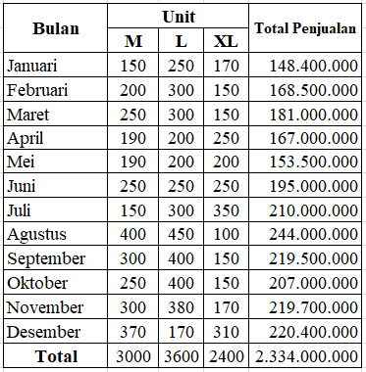
Ramalan Penjualan Usaha Grosir Kaos KENO Tahun 2020 (Rupiah)

Tabel 5.2
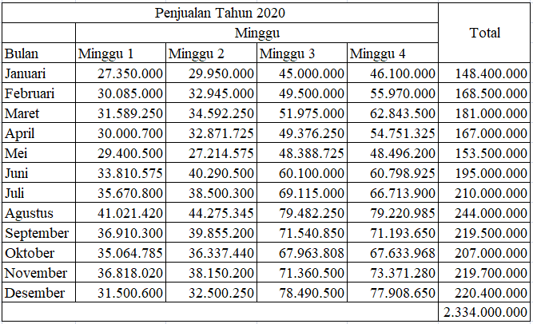
Ramalan Penjualan Usaha Grosir Kaos KENO Tahun 2020 (Rupiah)

Sumber : Usaha Grosir Kaos KENO Tahun 2018
Tabel 5.3
Ramalan Penjualan Usaha Grosir Kaos KENO Periode Tahun 2020-2024 (Rupiah)
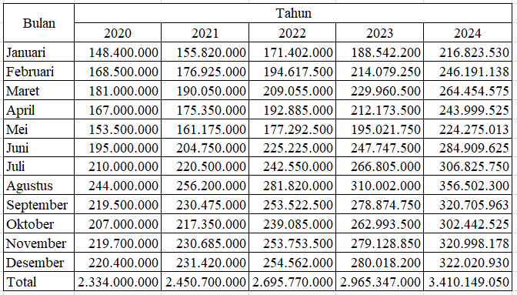

Sumber : Usaha Grosir Kaos KENO tahun 2018
Dari data Tabel 5.2 di atas menampilkan ramalan penjualan Usaha Grosir Kaos KENO dengan periode tahun 2020 hingga tahun 2024. Berikut penjelasan mengenai data di atas.
- Dengan asumsi penjualan pada tahun 2020 mengalami peningkatan, namun kondisi belum terlalu stabil karena kondisi usaha yang masih baru sehingga masih banyak target yang belum aware dengan keberadaan Usaha Grosir Kaos KENO. Sehingga tingkat penjualan tetap mengalami peningkatan selama tahun pertama namun tidak bisa diukur secara pasti seberapa besar persentase tingkat pertumbuhan penjualan pada tahun pertama.
- Pada tahun kedua dan tahun ketiga dapat diasumsikan penjualan meningkat sebesar 5% setiap bulan. Penulis berasumsikan bahwa pada saat memasuki tahun kedua dan tahun ketiga usaha sedang mengalami peningkatan penjualan yang stabil setiap bulannya dengan catatan kondisi ekonomi nasional juga stabil.
- Pada tahun keempat dan kelima diasumsikan kondisi usaha stabil cenderung konstan, maka dari itu penulis berasumsikan penjualan meningkat hanya sebsar 2% setiap bulan pada tahun keempat dan kelima. Kondisi ini dapat dikatakan wajar karena perusahaan dalam kondisi yang stabil serta dengan catatan kondisi ekonomi nasional juga stabil.

- Pengendalian Pemasaran
Pengendalian pemasaran sangat penting guna untuk mengukur dan mengevaluasi hasil dari pemasaran yang sudah dilakukan manajemen Usaha Grosir Kaos KENO dengan dilakukannya pengendalian pemasaran yang baik, maka hasil evaluasi dapat menentukan apakah pemasaran yang selama ini dijalankan sudah efektif atau belum. Untuk itu, manajemen KENO menyusun program pengendalian pemasaran sebagai berikut:
- Mengadakan Rapat
Rapat diadakan setiap satu minggu sekali. Diadakan agar setiap bagian mengetahui strategi yang dijalankan perusahaan setiap bulannya. Rapat juga diadakan agar setiap bagian dari perusahaan memberikan masukan yang lebih baik agar perusahaan menjadi lebih besar dan berkembang terutama mengatasi keluhan pelanggan.
- Mengadakan Briefing
Setiap pagi manajer yang bertugas melakukan briefing kepada karyawan sebelum membuka toko. Di dalam briefing manajer memberikan motivasi kepada karyawan serta informasi penting mengenai produk-produk baru yang ada, serta menegaskan kepada seluruh karyawan untuk selalu memberikan senyuman kepada setiap pelanggan maupun calon pelanggan. Di sini pemilik maupun manajer juga meminta masukan dari karyawan agar dapat meningkatkan kinerja perusahaan menjadi lebih baik dalam menanggapi segala bentuk kritik maupun saran yang diberikan oleh pelanggan yang berkunjung ke Usaha Grosir Kaos KENO.
- Feedback
Feedback biasa diambil dari para pelanggan ataupun dari pegawai sendiri. Jika dari pegawai akan dilakukan pertukaran pikiran setiap pagi serta memberitahukan kondisi di lapangan mengenai permintaan dan konsumen agar bisa bersaing dengan para pesaing. Masukan dari konsumen juga sangat penting agar dapat mengoreksi bagian mana yang salah sehingga perbaikan selalu dilakukan untuk meningkatkan kepuasan dari konsumen. Masukan dari konsumen bisa juga diakses melalui aplikasi dan juga media sosial sperti Instagram, Whatsapp dsb.

